Федеральное государственное образовательное бюджетное

учреждение высшего образования

**«Финансовый университет при Правительстве Российской Федерации»**

**(Финансовый университет)**

Колледж информатики и программирования

**ОТЧЁТ**

**По лабораторной работе №10**

Студент: Сакалов Ислам Могомедович

Дисциплина/Профессиональный модуль: Инфокоммуникационные системы и сети

Группы: 3ПКС-320

Преподаватель

Сибирев И.В.

Оценка за работу :_______

**Москва – 2023г.**

**Цель работы:**

Изучить Chrome Remote Desktop. Приложение для дистанционного подключения к удалённому рабочему столу

Установить, разобраться продемонстрировать подключение, написать отчет

**Ход работы:**

Добавил расширение:

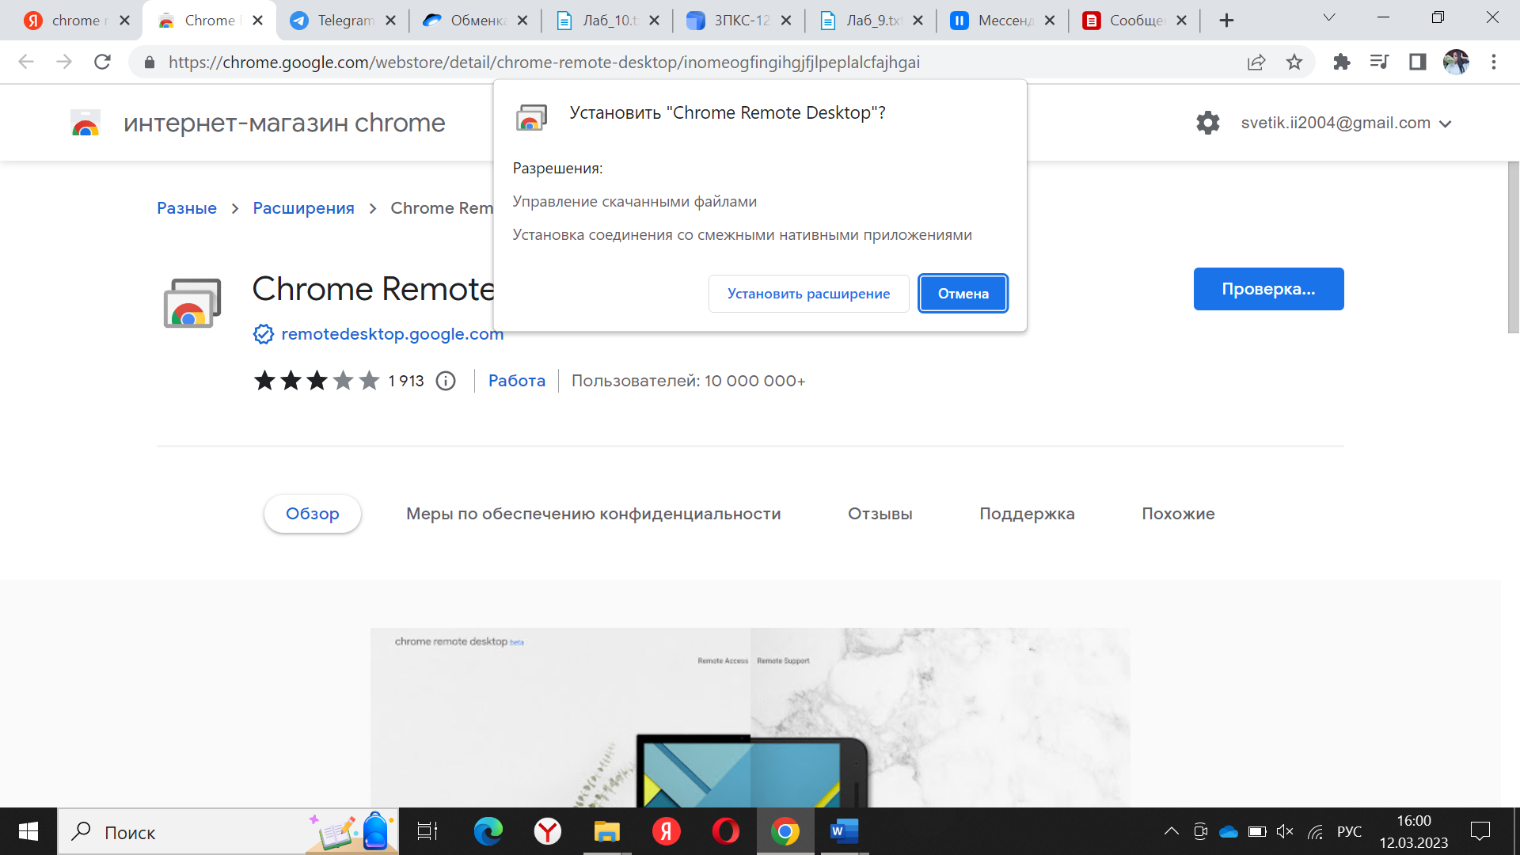

Скачал приложение:

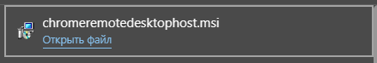

Создал имя компьютера в этом приложении:

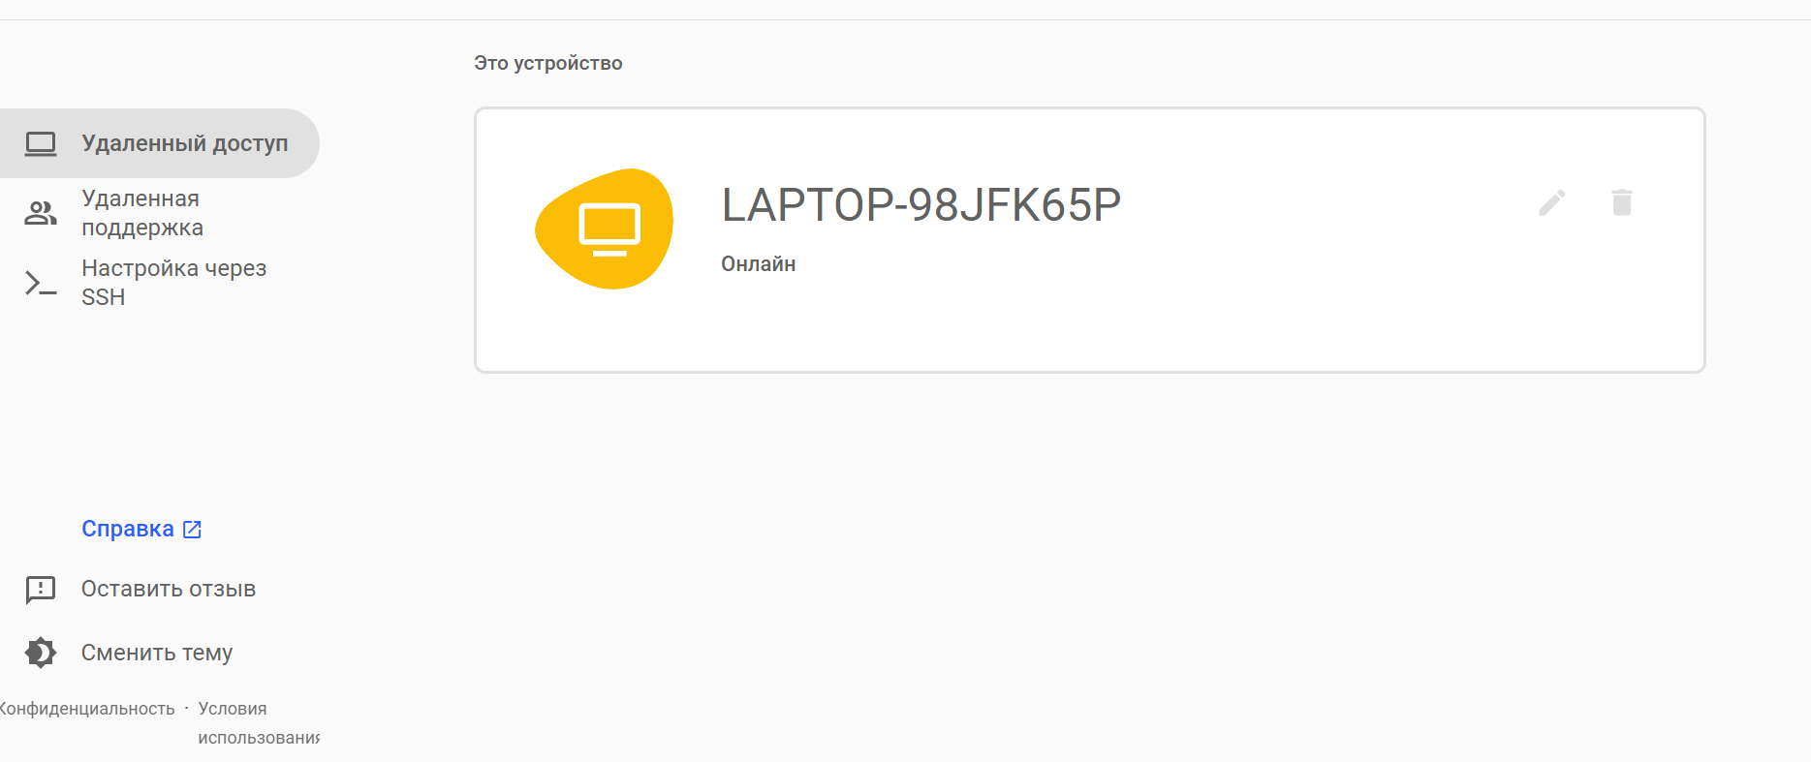

Сгенерировал одноразовый код, чтобы предоставить другому пользователю доступ к этому компьютеру:

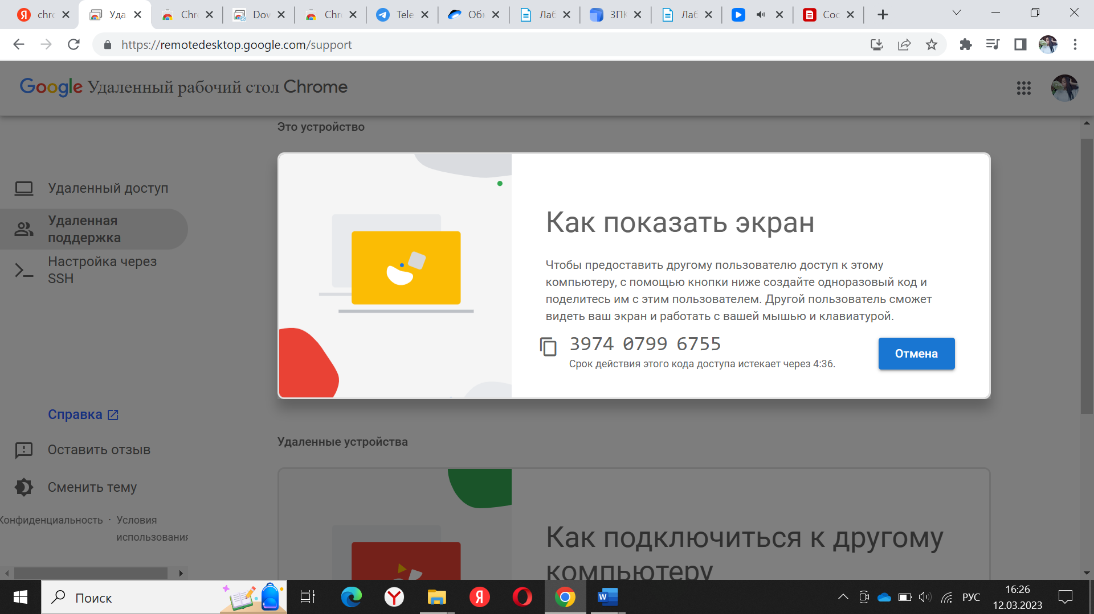

Разрешил пользователю управлять своим компьютером:

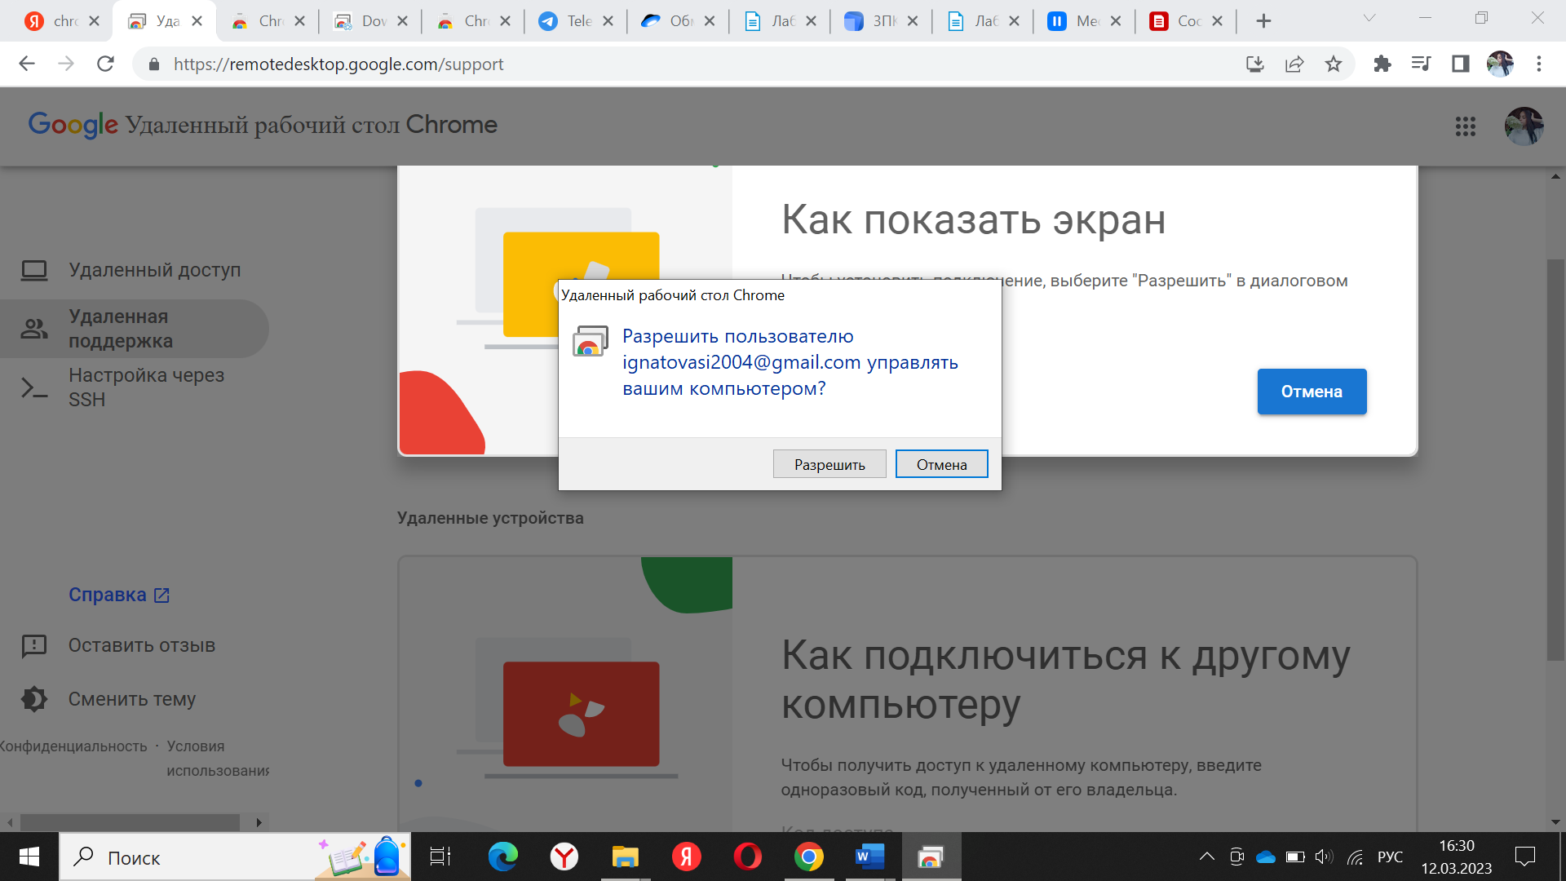

Пользователь подключился удаленно к компьютеру и написал в Word**:**

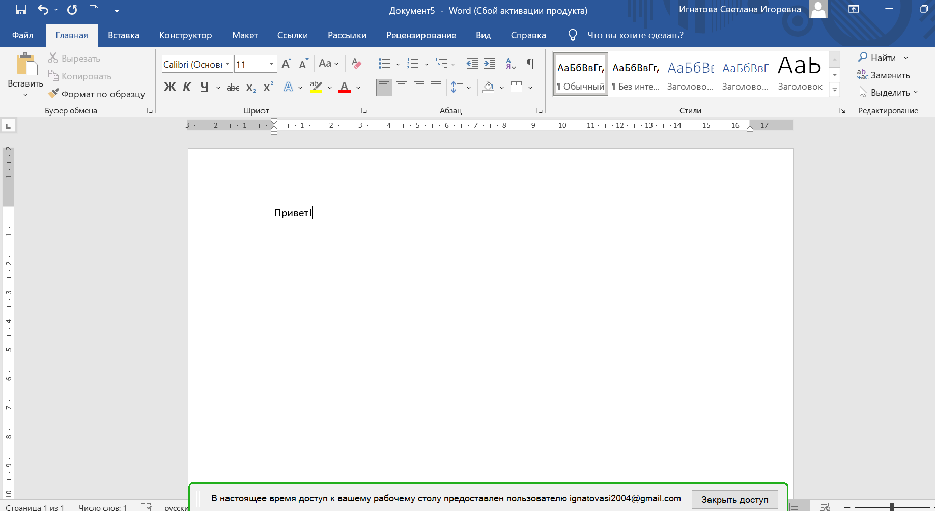

**Вывод:** Я установил приложение Chrome Remote Desktop, научилась дистанционно подключаться к удалённому рабочему столу